Etude de cas :

La société "Pro cleaners" désire informatiser son système de facturation. Les factures devraient se présenter de la façon suivante: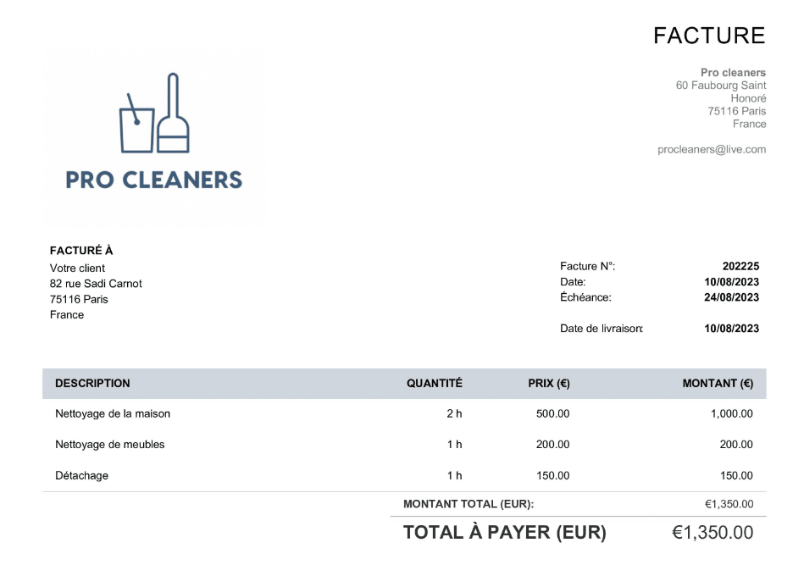

Sachant que:

Un client peut bien sûr recevoir plusieurs factures, mais il est uniquement considéré comme tel qu’à partir du moment où il reçoit sa première facture.

 Une facture concerne un et un seul client.

Créez un MCD (MODELE CONCEPTUEL DE DONNEES), qui permet de modéliser correctement le système